2 º ANO A, B E C
PROFESSORAS: MÁRCIA, GLINIS E NILSE HELENA
COMBINADOS DO CADERNO:
- MÃOS SEMPRE LIMPAS PARA FAZER A ATIVIDADE;
- PROCURE UM LUGAR TRANQUILO E ILUMINADO;
- SEPARE TODO O MATERIAL NECESSÁRIO;
- TENHA CUIDADO PARA NÃO AMASSAR, RASGAR OU SUJAR AS FOLHAS DO SEU CADERNO;
- LEIA TUDO COM ATENÇÃO E SE PRECISAR DE AJUDA CONTE SEMPRE COM A SUA PROFESSORA;
- FAÇA O CABEÇALHO TODOS OS DIAS ANTES DA ATIVIDADE DO DIA.

ROTEIRO DE ATIVIDADES PARA OS DIAS DE: 08/03 a 12/03/2021.
DIA DA SEMANA | ROTINA DIÁRIA: DESCRIÇÃO DAS ATIVIDADES
SEGUNDA-FEIRA  DATA: 08/03/2021 | LEITURA DIÁRIA: E ELES QUERIAM CONTAR – LUIZA FARACO RAMOS FAIFI DISPONÍVEL EM: https://drive.google.com/file/d/1FPxKQpS_fRcR_Bk_i4U61RO2RC2hgVDC/view  - CABEÇALHO  LÍNGUA PORTUGUESA:  - ATIVIDADES COM CANTIGAS DE RODA.  ATIVIDADE DE EDUCAÇÃO FÍSICA NO BLOG.
TERÇA-FEIRA  DATA: 09/03/2021 | LEITURA DIÁRIA: CINCO OVELHINHAS – ANDRÉS GUERRERO E ANA GUERRERO DISPONÍVEL EM: https://drive.google.com/file/d/1qjR0ArMKkhcUfZHG18mEJcu7QiZ6QWR8/view  - CABEÇALHO  MATEMÁTICA: -CALENDÁRIO MÊS DE MARÇO
QUARTA-FEIRA  DATA: 10/03/2021 | LEITURA DIÁRIA:LÉO E UMA QUARENTENA DE AVENTURAS – VIVIANE CONOLAV. PÁGINAS: 1 À 8. DISPONÍVEL EM: https://drive.google.com/file/d/1jTT8o7ReFLLCmu1aWcRWiAdkAcZGPRqY/view  - CABEÇALHO  LÍNGUA PORTUGUESA: - ORGANIZE AS FRASES EM SEU CADERNO  - LISTA DE PALAVRAS (COMPRAS)  ATIVIDADE DE INGLÊS NO BLOG.
QUINTA-FEIRA  DATA: 11/03/2021 | LEITURA DIÁRIA: LÉO E UMA QUARENTENA DE AVENTURAS – VIVIANE CONOLAV. PÁGINAS: 9 À 17. DISPONÍVEL EM: https://drive.google.com/file/d/1jTT8o7ReFLLCmu1aWcRWiAdkAcZGPRqY/view- CABEÇALHO  MATEMÁTICA: - SEQUÊNCIAS NUMÉRICAS
SEXTA-FEIRA  DATA: 12/03/2021 | LEITURA DIÁRIA: LÉO E UMA QUARENTENA DE AVENTURAS – VIVIANE  CONOLAV.PÁG: 18 A 26. DISPONÍVEL EM:  https://drive.google.com/file/d/1jTT8o7ReFLLCmu1aWcRWiAdkAcZGPRqY/view  - CABEÇALHO  ATIVIDADE INTERDISCIPLINAR: - ZONA RURAL E URBANA  ATIVIDADE DE ARTE NO BLOG.
• INTERAÇÃO DIÁRIA PARA TIRAR DÚVIDAS SOBRE AS ATIVIDADES VIA WHATSAPP.

08/03/2021 – SEGUNDA – FEIRA.

- FAZER O CABEÇALHO NO CADERNO.

EMEB JOSIAS DA SILVA MACEDO.
HORTOLÂNDIA, 08 DE MARÇO DE 2021.
DIA DA SEMANA: SEGUNDA - FEIRA.
NOME COMPLETO:

- ATIVIDADE DE LÍNGUA PORTUGUESA.

- UTILIZE SEU CADERNO PARA FAZER A ATIVIDADE.

REGISTRE NO SEU CADERNO, ESPECÍFICO PARA ESSAS ATIVIDADES, A CANTIGA ABAIXO NA ORDEM CORRETA.

- ATIVIDADE DE LÍNGUA PORTUGUESA.

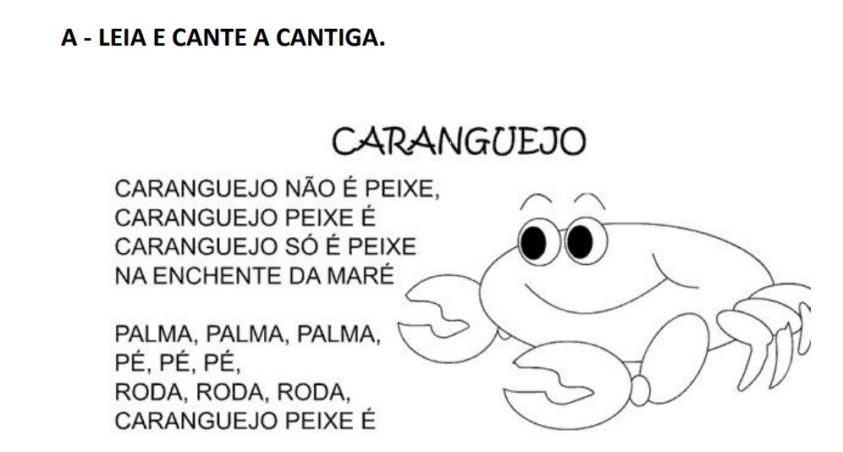

09/03/2021 – TERÇA – FEIRA.

- FAZER O CABEÇALHO NO CADERNO.

EMEB JOSIAS DA SILVA MACEDO.
HORTOLÂNDIA,9 DE MARÇO DE 2021.
DIA DA SEMANA: TERÇA - FEIRA.
NOME COMPLETO:

- ATIVIDADE DE MATEMÁTICA.

- UTILIZE SEU CADERNO PARA FAZER A ATIVIDADE:
COPIE O CALENDÁRIO DO MÊS DE MARÇO EM SEU CADERNO, DEPOIS RESPONDA AS QUESTÕES ABAIXO:

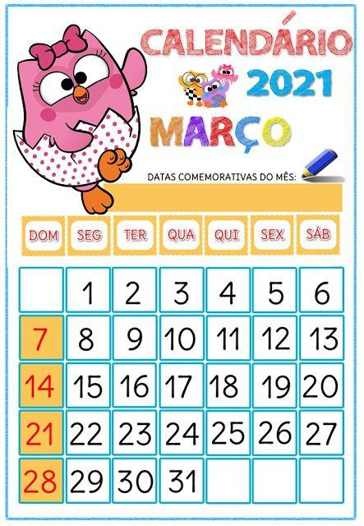
Imagem do site: https://israelakotona.blogspot.com/
- QUANTOS DIAS TEM ESSE MÊS?

- QUANTAS SÃO AS TERÇAS-FEIRAS?

- MANOEL VIAJOU NO PRIMEIRO DOMINGO DO MÊS DE MARÇO E VOLTOU NA QUINTA-FEIRA DA MESMA SEMANA. QUANTOS DIAS ELE FICOU FORA?

- JOANA FAZ ANIVERSÁRIO NO DIA VINTE E TRÊS DE MARÇO. QUE DIA DA SEMANA SERÁ SEU ANIVERSÁRIO?

10/03/2021 – QUARTA – FEIRA

- FAZER O CABEÇALHO NO CADERNO.

EMEB JOSIAS DA SILVA MACEDO.
HORTOLÂNDIA, 10 DE MARÇO DE 2021.
DIA DA SEMANA: QUARTA - FEIRA.
NOME COMPLETO:

- ATIVIDADE DE LÍNGUA PORTUGUESA.
REGISTRE AS FRASES ORGANIZADAS, EM SEU CADERNO
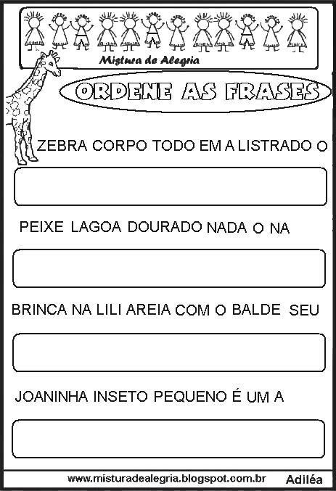
*SUGESTÃO - REALIZE UMA ATIVIDADE COMO ESTA ONLINE ATRAVÉS DO LINK:
https://www.liveworksheets.com/worksheets/pt/L%C3%ADngua_portuguesa/Ortografia/Ordene_as_frases_tj1216232yn

- ATIVIDADE DE LÍNGUA PORTUGUESA.

ESCREVA NO SEU CADERNO UMA LISTA DE COMPRAS COM DEZ ITENS QUE NÃO PODEM FALTAR NA SUA CASA.

11/03/2021 – QUINTA – FEIRA.

- FAZER O CABEÇALHO NO CADERNO.

EMEB JOSIAS DA SILVA MACEDO.
HORTOLÂNDIA, 11 DE MARÇO DE 2021.
DIA DA SEMANA: QUINTA - FEIRA.
NOME COMPLETO:

2)ATIVIDADE DE MATEMÁTICA: REGISTRE TODAS AS SEQUÊNCIAS NO SEU CADERNO. LEIA AS INSTRUÇÕES DE CADA SEQUÊNCIA ABAIXO E CONTINUE PREENCHENDO DE ACORDO COM A QUANTIDADE DE QUADRADINHOS, A PROFESSORA JÁ COMEÇOU, AGORA VOCÊ CONTINUA!

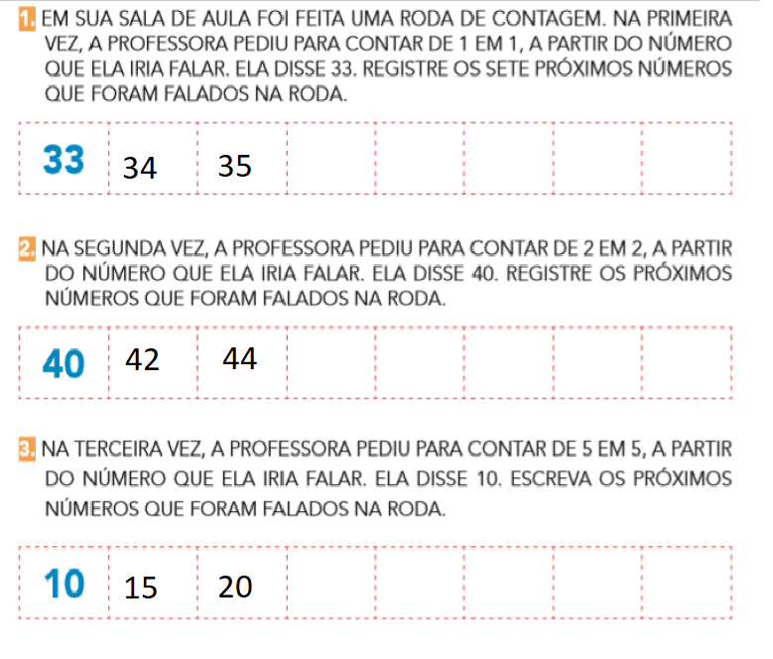

3) ATIVIDADE DE MATEMÁTICA:

REGISTRE A SEQUÊNCIA NUMÉRICA DE 10 EM 10 ATÉ O 100.

12/03/2021 – SEXTA – FEIRA.

- FAZER O CABEÇALHO NO CADERNO.

EMEB JOSIAS DA SILVA MACEDO.
HORTOLÂNDIA, 12 DE MARÇO DE 2021.
DIA DA SEMANA: SEXTA - FEIRA.
NOME COMPLETO:

- ATIVIDADE DE INTERDISCIPLINAR

LEIA O TEXTO SOBRE ZONA RURAL E ZONA URBANA, REGISTRE E RESPONDA AS PERGUNTAS SOBRE O TEXTO EM SEU CADERNO.
2. VOCÊ MORA NO ESPAÇO RURAL OU URBANO?
3. QUAL O NOME DO SEU MUNICÍPIO?
4. COMO SÃO CHAMADOS OS BAIRROS AFASTADOS DO CENTRO DA CIDADE?
CONSEGUIU REALIZAR AS ATIVIDADES DA SEMANA? PARABÉNS!
AGORA APROVEITE O FIM DE SEMANA PARA FICAR COM A SUA FAMÍLIA!
UM ABRAÇO CHEIO DE CARINHO!
OBSERVAÇÃO: AS IMAGENS UTILIZADAS NESTAS ATIVIDADES FORAM RETIRADAS DO SITE PINTEREST.
ROTEIRO DE ATIVIDADES PARA OS DIAS DE: 15/03/2021 A 19/03/2021.

SEGUNDA-FEIRA  DATA: 15/03/2021 | LEITURA DIÁRIA: O LIVRO ESTREITO – CAULOS. DISPONÍVEL EM: https://drive.google.com/file/d/1qxE_g3a9ob-XzmgRjmZYJs6rauf8rJez/view  - CABEÇALHO  LÍNGUA PORTUGUESA:  - BILHETE  ATIVIDADE DE EDUCAÇÃO FÍSICA NO BLOG.
TERÇA-FEIRA  DATA: 16/03/2021 | LEITURA DIÁRIA: BRINCAR DE QUÊ? - FRANCISCO DE ASSIS ALVES. DISPONÍVEL EM: https://www.youtube.com/watch?v=SFhLxGjMboI&ab_channel=JanineSouto  - CABEÇALHO  MATEMÁTICA:  - OS MESES DO ANO
QUARTA-FEIRA  DATA: 17/03/2021 | LEITURA DIÁRIA: A HISTÓRIA DA OSTRA E DA BORBOLETA – DISPONÍVEL EM:  https://www.youtube.com/watch?v=HnI2n8Rf-04&ab_channel=CanalMamaMama  - CABEÇALHO  LÍNGUA PORTUGUESA:  - SÍLABAS COMPLEXAS NH  ATIVIDADE DE INGLÊS NO BLOG.
QUINTA-FEIRA  DATA: 18/03/2021 | LEITURA DIÁRIA: DOUGLAS QUER UM ABRAÇO - DAVID MELLING. DISPONÍVEL EM:  https://www.youtube.com/watch?v=y1wqEpNa-E8&ab_channel=JanineSouto  - CABEÇALHO  MATEMÁTICA:  -SOMANDO OS PONTOS
SEXTA-FEIRA  DATA: 19/03/2021 | LEITURA DIÁRIA: CASA DE PASSARINHO - CARINE HAZIEL  https://www.youtube.com/watch?v=96YFwCK_C5c&ab_channel=JanineSouto  - CABEÇALHO  ATIVIDADE INTERDISCIPLINAR: - AS PARTES DAS PLANTAS  ATIVIDADE DE ARTE NO BLOG.
• INTERAÇÃO DIÁRIA PARA TIRAR DÚVIDAS SOBRE AS ATIVIDADES VIA WHATSAPP.

15/03/2021 – SEGUNDA – FEIRA.

- FAZER O CABEÇALHO NO CADERNO.

EMEB JOSIAS DA SILVA MACEDO.
HORTOLÂNDIA, 15 DE MARÇO DE 2021.
DIA DA SEMANA: SEGUNDA - FEIRA.
NOME COMPLETO:

- ATIVIDADE DE LÍNGUA PORTUGUESA.

LEIA O TEXTO ABAIXO, E RESPONDA AS QUESTÕES EM SEU CADERNO

FONTE: https://pt.slideshare.net/silviacerqueira1/bilhete-grupo-6

1 - QUAL É O GÊNERO TEXTUAL?
2 – PARA QUEM FOI ESCRITO?
3 – QUEM ESCREVEU?
4 – QUAL A DESPEDIDA?

AGORA É A SUA VEZ! ESCREVA UM BILHETE PARA SEU AMIGO EXPLICANDO OS CUIDADOS QUE ELE PRECISA TER AO SAIR DE CASA QUANDO NECESSÁRIO, POIS AINDA ESTAMOS ENFRENTANDO UMA PANDEMIA. NÃO ESQUEÇA QUE UM BILHETE PRECISA TER:

- DESTINATÁRIO: PESSOA A QUEM SE DESTINA O BILHETE.
REMETENTE: QUEM ESCREVE O BILHETE.
- CORPO DE TEXTO: MENSAGEM CURTA QUE SERÁ TRANSMITIDA. INCLUI, PORTANTO,O ASSUNTO (TEMA).
- DESPEDIDA: NA LINGUAGEM INFORMAL PODE SER: BEIJOS, ABRAÇOS, SE CUIDA,
DENTRE OUTROS.
- DATA: DIA EM QUE O BILHETE FOI ESCRITO.

16/03/2021 – TERÇA-FEIRA.
- FAZER O CABEÇALHO NO CADERNO.

EMEB JOSIAS DA SILVA MACEDO.
HORTOLÂNDIA, 16 DE MARÇO DE 2021.
DIA DA SEMANA: TERÇA - FEIRA.
NOME COMPLETO:

- ATIVIDADE DE MATEMÁTICA:

MESES DO ANO

VOCÊ JÁ OBSERVOU QUE CADA MÊS DO ANO É REPRESENTADO POR UM NÚMERO?

COPIE EM SEU CADERNO E ESCREVA AO LADO DE CADA MÊS O NÚMERO CORRESPONDENTE A ELE.

DEPOIS ESCREVA OS NOMES DOS MESES, SEPARANDO OS MESES QUE TÊM 30 DIAS EM OUTRA LINHA OS MESES QUE TEM 31 DIAS E DEPOIS O NOME DO MÊS QUE TEM 28 OU 29 DIAS.
EXEMPLO:
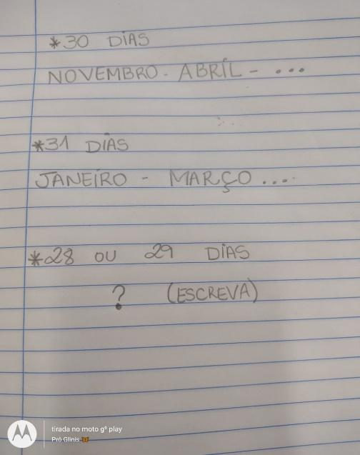

17/03/2021 – QUARTA-FEIRA.
- FAZER O CABEÇALHO NO CADERNO.

EMEB JOSIAS DA SILVA MACEDO.
HORTOLÂNDIA, 17 DE MARÇO DE 2021.
DIA DA SEMANA: QUARTA - FEIRA.
NOME COMPLETO:

- ATIVIDADE DE LÍNGUA PORTUGUESA.

SÍLABAS COMPLEXAS - NH

ESCREVA AS PALAVRAS EM SEU CADERNO USANDO AS SÍLABAS NECESSÁRIAS PARA ESCREVER O NOME DO DESENHO
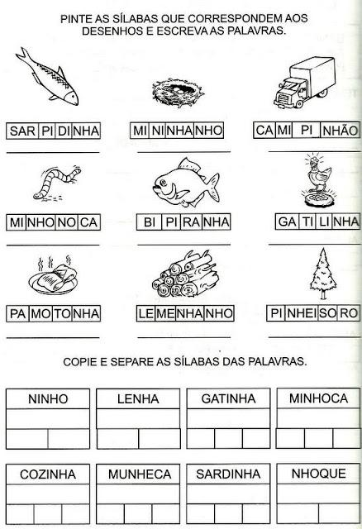

AGORA COPIE AS PALAVRAS ABAIXO E SEPARE AS SÍLABAS DAS PALAVRAS COM NH

FONTE: https://www.soescola.com/2017/04/atividades-com-nh-para-alfabetizacao.html

18/03/2021 – QUINTA-FEIRA.
1) FAZER O CABEÇALHO NO CADERNO.
EMEB JOSIAS DA SILVA MACEDO.
HORTOLÂNDIA, 18 DE MARÇO DE 2021.
DIA DA SEMANA: QUINTA - FEIRA.
NOME COMPLETO:

2)ATIVIDADE DE MATEMÁTICA:

MANOELA E SEUS AMIGOS ESTÃO BRINCANDO COM DADOS. CADA JOGADOR LANÇA DOIS DADOS E CONTA OS PONTOS OBTIDOS. OBSERVE OS PONTOS OBTIDOS POR ELES EM UMA RODADA E RESPONDA AS QUESTÕES NO CADERNO.

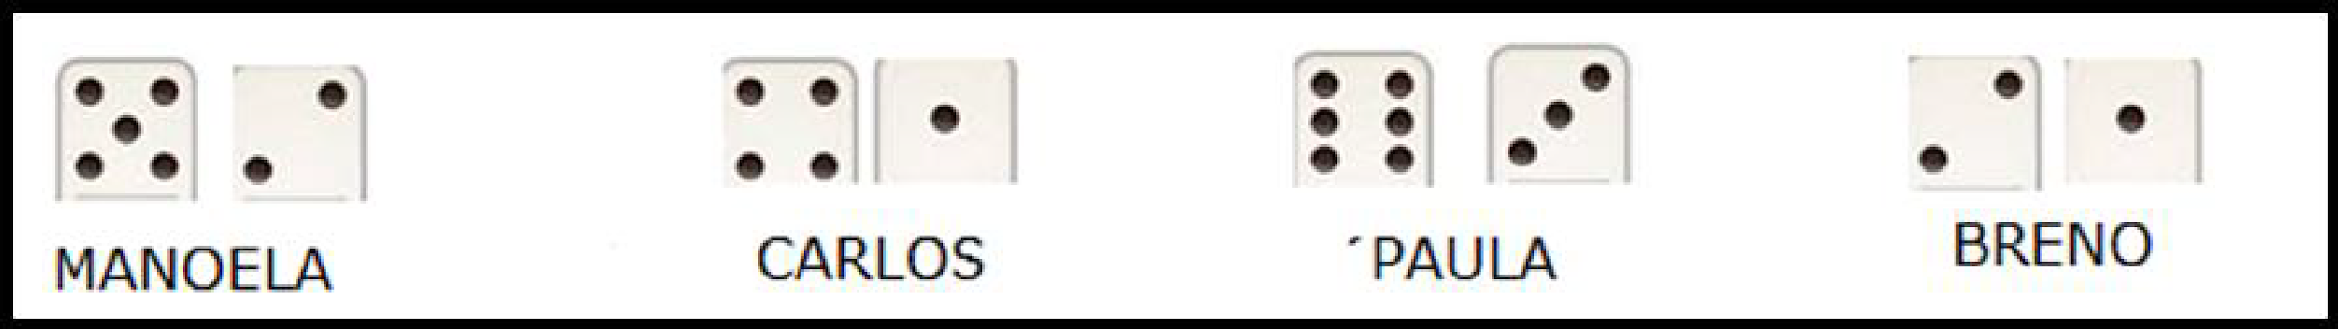

- QUANTOS PONTOS CADA JOGADOR OBTEVE NESSA RODADA?
MANOELA=
CARLOS=
PAULA=
BRENO=

- QUEM OBTEVE MAIS PONTOS?

- QUEM OBTEVE MENOS PONTOS?

- QUANTOS PONTOS MANOELA FEZ A MAIS QUE BRENO?

- ESCREVA POR EXTENSO A QUANTIDADE DE PONTOS OBTIDOS POR CADA PESSOA:
MANOELA=
CARLOS=
PAULA=
BRENO =

19/03/2021 – SEXTA – FEIRA.

- FAZER O CABEÇALHO NO CADERNO.

EMEB JOSIAS DA SILVA MACEDO.
HORTOLÂNDIA, 19 DE MARÇO DE 2021.
DIA DA SEMANA: SEXTA - FEIRA.
NOME COMPLETO:

- ATIVIDADE INTERDISCIPLINAR.

RODA DE CONVERSA:
- QUEM GOSTA DE PLANTAS?
- QUEM TEM PLANTAS EM CASA?
- QUAIS TIPOS DE PLANTAS VOCÊS CONHECEM?
- QUAL A UTILIDADE DAS PLANTAS EM NOSSA VIDA?
LEIA COM A CRIANÇA A POESIA: HISTÓRIA DA PLANTA DE OFÉLIA E NARBAL FONTES

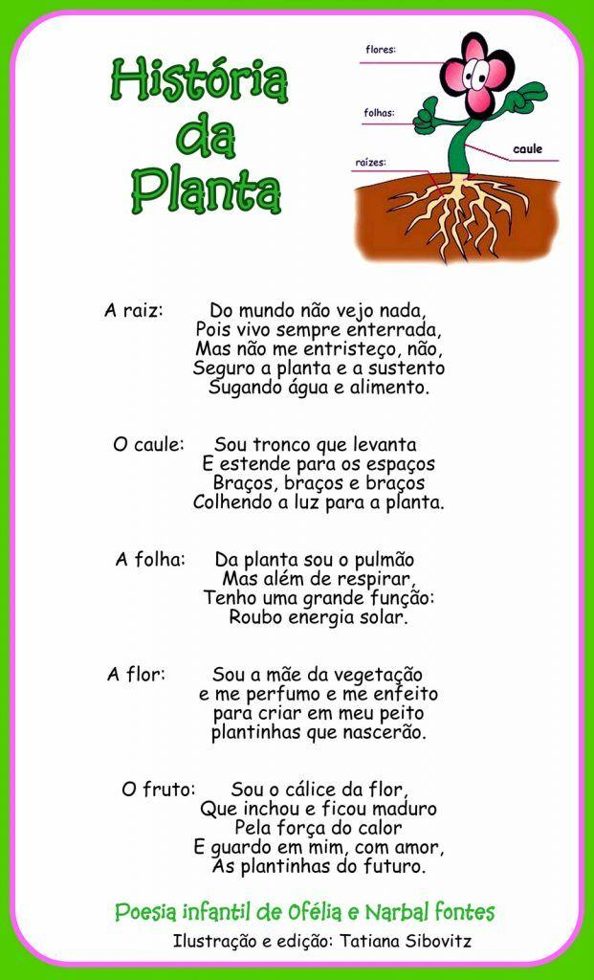
Imagem do site: http://tatiana-alfabetizacao.blogspot.com/2011/09/partes-da-planta.html

PROPOSTA DE ATIVIDADE: DESENHO E ESCRITA DAS PARTES DA PLANTA

EXEMPLO:

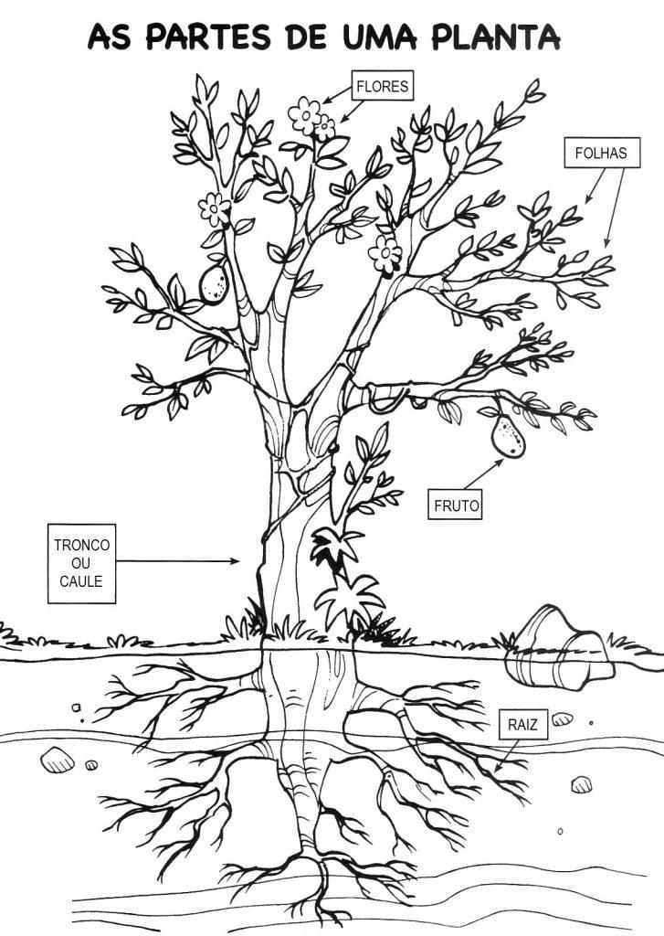

FONTE: https://atividadespedagogicas.net/2017/06/atividades-sobre-as-partes-das-plantas.html
- AGORA OBSERVA AS CENAS E RESPONDA AS PERGUNTAS EM SEU CADERNO. 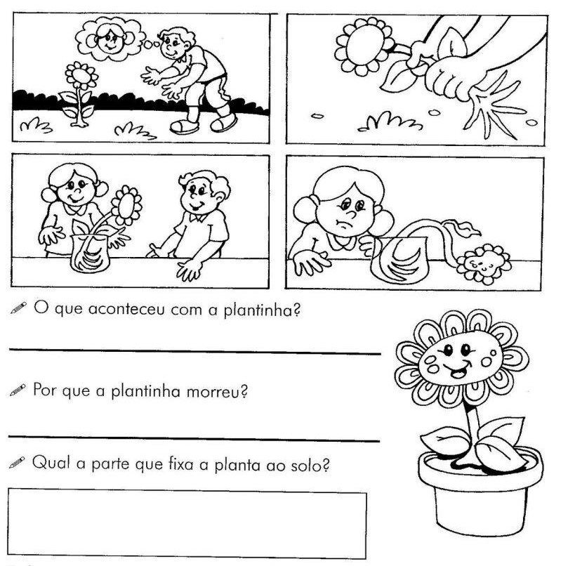
FONTE: https://atividadespedagogicasuzano.com.br/atividades-de-ciencias-2-ano-2/

CONSEGUIU REALIZAR AS ATIVIDADES DA SEMANA? PARABÉNS!
AGORA APROVEITE O FIM DE SEMANA PARA FICAR COM A SUA FAMÍLIA!
UM ABRAÇO CHEIO DE CARINHO!
_________________________________________________________________________________
OBSERVAÇÃO: AS IMAGENS UTILIZADAS NESTAS ATIVIDADES FORAM RETIRADAS DO SITE PINTEREST.

